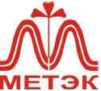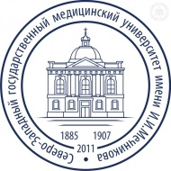
семинар – тренинг:
«ProQuest: научная информация по медицине
для интеграции в процессы образования и исследований »
Дата проведения : 28 марта 2019 года , с 15.00 до 16. 00
Место проведения семинара:
Северо-Западный Государственный Медицинский Университет им. И. И. Мечникова,
Пискаревский проспект, 47, Павильон 29, Библиотека, 3-й этаж, Зал каталогов
Ведущие: Анна Трифонова , региональный представитель ProQuest в России, Кармишенская Г. Д., зав. отделом электронных ресурсов АО «МЕТЭК»
Приглашаются преподаватели, аспиранты, студенты
ПРОГРАММА

Краткий обзор ресурсов: контент, специфика

«ProQuest Dissertations & Theses Global: зарубежные диссертации -- уникальный источник научной информации по исследованиям во всех областях медицины.
Проект размещения диссертаций российских ученых в PQDT как средство позиционирования вуза в мировом научном пространстве.

ProQuest Medical Database – база данных научной периодики по медицине для образования, исследований и клинической практики.

Мастер – класс: работа с информацией на платформе ProQuest Medical Database - демонстрация возможностей работы в ресурсом в режиме реального времени:

- Тематическая наполненность, глубина архива, охват
- Поиск: функции простого и расширенного поиска
- Поиск графических элементов и таблиц;
- Использование сортировки и фильтров в списке результатов;
- Вид и опции преставления результатов;
- Сохранение, распечатка, обработка информации
- Правильные инструменты в нужное время – проверка написания, конвертирование форматов и др.;
- Индивидуальные настройки, создание личного кабинета

